ПОЯСНИТЕЛЬНАЯ ЗАПИСКА

Открытое акционерное общество Научно-производственное предприятие

"Химмаш-Старт" (ОАО НПП "Химмаш-Старт")
за период с 01.01.2014 по 31.12.2014

Открытое акционерное общество Научно-производственное предприятие «Химмаш-Старт» имеет юридический адрес :440026, г.Пенза, ул.Лермонтова, дом 3. Свидетельство о государственной регистрации выдано Администрацией Ленинского района

г.Пензы 22 декабря 1999 года №1183, ИНН5836615711.

Свидетельство о внесении в Единый государственный реестр о юридическом лице , зарегистрированном до 01 июля 2002 года ,выдано Инспекцией МНС России по Ленинскому району г.Пензы 15 октября 2002 года серия 58 №00320993, ОГРН1025801327075.

Генеральный директор – Краснянский Александр Игоревич, главный бухгалтер – Платова Марина Викторовна.

Размер уставного капитала составляет 198 000 рублей.

Основным видом деятельности является производство разных машин специального назначения и их составных частей. Среднесписочная численность сотрудников за 2014 год составляет 1065 человек .

Учет расходов на производство ведется по видам деятельности на счете 20 «Основное производство». Используется позаказный метод учета.

Затраты на производство продукции являются текущими и включаются в себестоимость продукции того отчетного периода, к которому они относятся, независимо от времени оплаты.

Бухгалтерский учет реализации продукции (работ, услуг) осуществляется на основе метода начисления, при котором определение выручки от реализации продукции (работ, услуг) производится исходя из принципа временной

определенности фактов хозяйственной деятельность.

Доходами от обычных видов деятельности признаются доходы от реализации услуг.

Остальные доходы являются прочими поступлениями в соответствии с ПБУ 9/99 «Доходы организации».
1. Анализ финансового положения
1.1. Структура имущества и источники его формирования
1.2. Оценка стоимости чистых активов организации
1.3. Анализ финансовой устойчивости организации
1.3.1. Основные показатели финансовой устойчивости организации
1.3.2. Анализ финансовой устойчивости по величине излишка (недостатка) собственных оборотных средств
1.4. Анализ ликвидности
1.4.1. Расчет коэффициентов ликвидности
1.4.2. Анализ соотношения активов по степени ликвидности и обязательств по сроку погашения
2. Анализ эффективности деятельности организации
2.1. Обзор результатов деятельности организации
2.2. Анализ рентабельности
2.3. Расчет показателей деловой активности (оборачиваемости)
2.4. Факторный анализ рентабельности собственного капитала
3. Выводы по результатам анализа
3.1. Оценка ключевых показателей
3.2. Рейтинговая оценка финансового состояния организации
4. Приложения
4.1. Определение неудовлетворительной структуры баланса
4.2. Анализ кредитоспособности заемщика
4.3. Прогноз банкротства
4.4. Расчет рейтинговой оценки финансового состояния

1. Анализ финансового положения
Представленный в данном отчете анализ финансового состояния Открытое акционерное общество Научно-производственное предприятие "Химмаш-Старт" (ОАО НПП "Химмаш-Старт") выполнен за период с 01.01.2013 по 31.12.2014 г. на основе данных бухгалтерской отчетности организации за 2 года. Деятельность Открытое акционерное общество Научно-производственное предприятие "Химмаш-Старт" (ОАО НПП "Химмаш-Старт") отнесена к отрасли "Производство машин и оборудования" (класс по ОКВЭД – 29), что было учтено при качественной оценке значений финансовых показателей.

1.1. Структура имущества и источники его формирования
Показатель | Значение показателя |  |  |  |  | Изменение за анализируемый период
Показатель | в тыс. руб. |  |  | в % к валюте баланса |  | тыс. руб.  (гр.4-гр.2) | ± %  ((гр.4-гр.2) : гр.2)
Показатель | 31.12.2012 | 31.12.2013 | 31.12.2014 | на начало  анализируемого  периода  (31.12.2012) | на конец  анализируемого  периода  (31.12.2014) | тыс. руб.  (гр.4-гр.2) | ± %  ((гр.4-гр.2) : гр.2)
1 | 2 | 3 | 4 | 5 | 6 | 7 | 8
Актив
1. Внеоборотные активы | 248 861 | 295 867 | 422 479 | 13 | 27,3 | +173 618 | +69,8
в том числе:  основные средства | 116 565 | 149 770 | 346 182 | 6,1 | 22,4 | +229 617 | +197
нематериальные активы | – | – | – | – | – | – | –
2. Оборотные, всего | 1 668 235 | 2 098 736 | 1 123 228 | 87 | 72,7 | -545 007 | -32,7
в том числе:  запасы | 172 944 | 429 738 | 332 974 | 9 | 21,5 | +160 030 | +92,5
дебиторская задолженность | 1 206 252 | 973 325 | 572 662 | 62,9 | 37 | -633 590 | -52,5
денежные средства и краткосрочные финансовые вложения | 283 227 | 691 764 | 215 383 | 14,8 | 13,9 | -67 844 | -24
Пассив
1. Собственный капитал | 577 143 | 958 915 | 1 062 736 | 30,1 | 68,8 | +485 593 | +84,1
2. Долгосрочные обязательства, всего | 2 453 | 9 125 | 15 599 | 0,1 | 1 | +13 146 | +6,4 раза
в том числе:  заемные средства | – | – | – | – | – | – | –
3. Краткосрочные обязательства*, всего | 1 337 500 | 1 426 563 | 467 372 | 69,8 | 30,2 | -870 128 | -65,1
в том числе:  заемные средства | – | – | – | – | – | – | –
Валюта баланса | 1 917 096 | 2 394 603 | 1 545 707 | 100 | 100 | -371 389 | -19,4
* Без доходов будущих периодов, возникших в связи с безвозмездным получением имущества и государственной помощи, включенных в собственный капитал.
Из представленных в первой части таблицы данных видно, что на 31 декабря 2014 г. в активах организации доля внеоборотных средств составляет одну треть, а текущих активов – две третьих. Активы организации за весь период уменьшились на 371 389 тыс. руб. (на 19,4%). Хотя имело место снижение активов, собственный капитал увеличился на 84,1%, что, в целом, положительно характеризует динамику изменения имущественного положения организации.
На диаграмме ниже наглядно представлено соотношение основных групп активов организации:
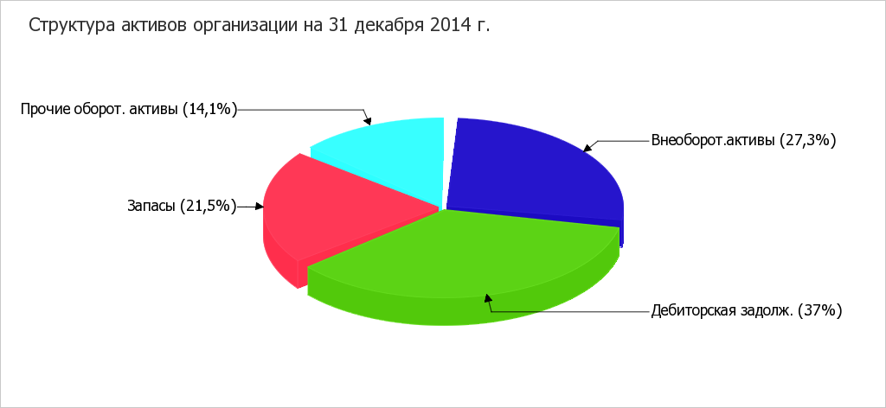
Снижение величины активов организации связано, в основном, со снижением следующих позиций актива бухгалтерского баланса (в скобках указана доля изменения статьи в общей сумме всех отрицательно изменившихся статей):
- дебиторская задолженность – 633 590 тыс. руб. (82,9%)
- денежные средства и денежные эквиваленты – 71 144 тыс. руб. (9,3%)
- прочие внеоборотные активы – 56 309 тыс. руб. (7,4%)
Одновременно, в пассиве баланса наибольшее снижение произошло по строке "кредиторская задолженность" (-869 139 тыс. руб., или 99,6% вклада в снижение пассивов организации за весь анализируемый период).
Среди положительно изменившихся статей баланса можно выделить "основные средства" в активе и "нераспределенная прибыль (непокрытый убыток)" в пассиве (+229 617 тыс. руб. и +485 593 тыс. руб. соответственно).
За весь анализируемый период имел место стремительный рост собственного капитала – на 485 593,0 тыс. руб., или на 84% (до 1 062 736,0 тыс. руб.).

1.2. Оценка стоимости чистых активов организации
Показатель | Значение показателя |  |  |  |  | Изменение
Показатель | в тыс. руб. |  |  | в % к валюте баланса |  | тыс. руб.  (гр.4-гр.2) | ± %  ((гр.4-гр.2) : гр.2)
Показатель | 31.12.2012 | 31.12.2013 | 31.12.2014 | на начало  анализируемого  периода  (31.12.2012) | на конец  анализируемого  периода  (31.12.2014) | тыс. руб.  (гр.4-гр.2) | ± %  ((гр.4-гр.2) : гр.2)
1 | 2 | 3 | 4 | 5 | 6 | 7 | 8
1. Чистые активы | 577 143 | 958 915 | 1 062 736 | 30,1 | 68,8 | +485 593 | +84,1
2. Уставный капитал | 198 | 198 | 198 | <0,1 | <0,1 | – | –
3. Превышение чистых активов над уставным капиталом (стр.1-стр.2) | 576 945 | 958 717 | 1 062 538 | 30,1 | 68,7 | +485 593 | +84,2
Чистые активы организации по состоянию на 31.12.2014 намного (в 5 367,4 раза) превышают уставный капитал. Это положительно характеризует финансовое положение, полностью удовлетворяя требованиям нормативных актов к величине чистых активов организации. Более того необходимо отметить увеличение чистых активов на 84,1% за весь анализируемый период. Превышение чистых активов над уставным капиталом и в то же время их увеличение за период говорит о хорошем финансовом положении организации по данному признаку. Ниже на графике представлено изменение чистых активов и уставного капитала.
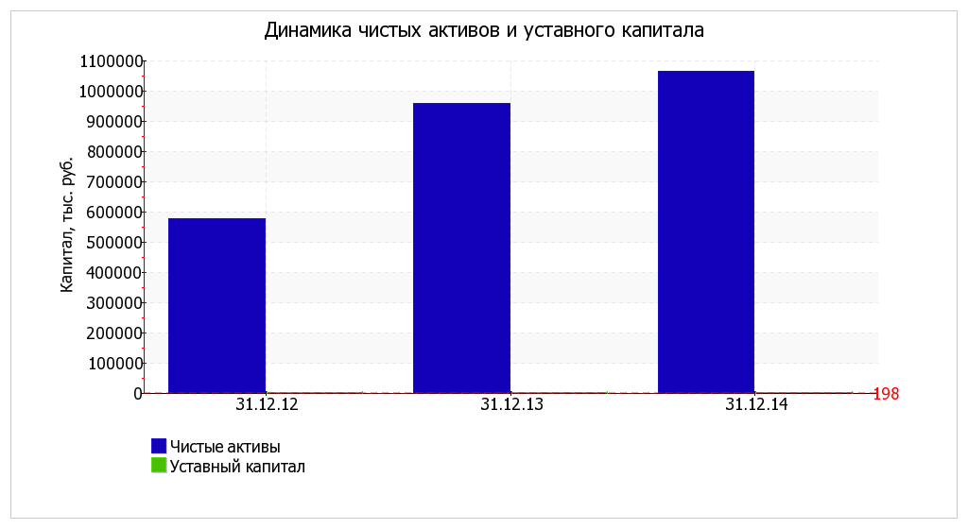

1.3. Анализ финансовой устойчивости организации

1.3.1. Основные показатели финансовой устойчивости организации
Показатель | Значение показателя |  |  | Изменение показателя  (гр.4-гр.2) | Описание показателя и его нормативное значение
Показатель | 31.12.2012 | 31.12.2013 | 31.12.2014 | Изменение показателя  (гр.4-гр.2) | Описание показателя и его нормативное значение
1 | 2 | 3 | 4 | 5 | 6
1. Коэффициент автономии | 0,3 | 0,4 | 0,69 | +0,39 | Отношение собственного капитала к общей сумме капитала.  Нормальное значение для данной отрасли: не менее 0,4 (оптимальное 0,5-0,7).
2. Коэффициент финансового левериджа | 2,32 | 1,5 | 0,45 | -1,87 | Отношение заемного капитала к собственному.  Нормальное значение для данной отрасли: 1,5 и менее (оптимальное 0,43-1).
3. Коэффициент обеспеченности собственными оборотными средствами | 0,2 | 0,32 | 0,57 | +0,37 | Отношение собственных оборотных средств к оборотным активам.  Нормальное значение: 0,1 и более.
4. Индекс постоянного актива | 0,43 | 0,31 | 0,4 | -0,03 | Отношение стоимости внеоборотных активов к величине собственного капитала организации.
5. Коэффициент покрытия инвестиций | 0,3 | 0,4 | 0,7 | +0,4 | Отношение собственного капитала и долгосрочных обязательств к общей сумме капитала.  Нормальное значение для данной отрасли: 0,65 и более.
6. Коэффициент маневренности собственного капитала | 0,57 | 0,69 | 0,6 | +0,03 | Отношение собственных оборотных средств к источникам собственных средств.  Нормальное значение для данной отрасли: не менее 0,15.
7. Коэффициент мобильности имущества | 0,87 | 0,88 | 0,73 | -0,14 | Отношение оборотных средств к стоимости всего имущества. Характеризует отраслевую специфику организации.
8. Коэффициент мобильности оборотных средств | 0,17 | 0,33 | 0,19 | +0,02 | Отношение наиболее мобильной части оборотных средств (денежных средств и финансовых вложений) к общей стоимости оборотных активов.
9. Коэффициент обеспеченности запасов | 1,9 | 1,54 | 1,92 | +0,02 | Отношение собственных оборотных средств к стоимости запасов.  Нормальное значение: 0,5 и более.
10. Коэффициент краткосрочной задолженности | 1 | 0,99 | 0,97 | -0,03 | Отношение краткосрочной задолженности к общей сумме задолженности.
Коэффициент автономии организации на последний день анализируемого периода составил 0,69. Полученное значение указывает на оптимальное соотношение собственного и заемного капитала (собственный капитал составляет 69% в общем капитале организации). Прирост коэффициента автономии за весь рассматриваемый период составил 0,39.
Ниже на диаграмме наглядно представлено соотношение собственного и заемного капитала организации:
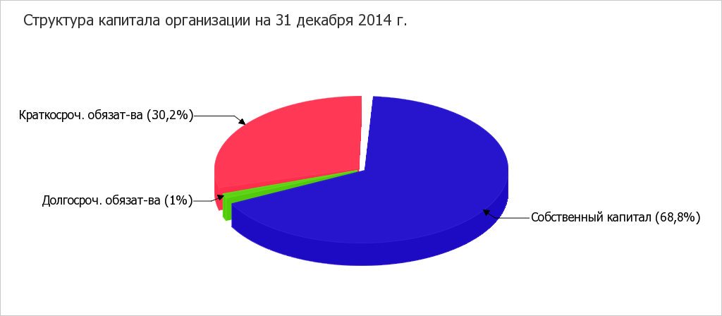
Коэффициент обеспеченности собственными оборотными средствами на 31.12.2014 равнялся 0,57. За два последних года имело место стремительное, на 0,37, повышение коэффициента обеспеченности собственными оборотными средствами. Коэффициент на последний день анализируемого периода демонстрирует вполне соответствующее нормальному значение. Значения коэффициента обеспеченности собственными оборотными средствами в течение всего периода соответствовали нормальным.
Коэффициент покрытия инвестиций в течение анализируемого периода (31.12.12–31.12.14) стремительно вырос – с 0,3 до 0,7 (т. е. на 0,4). Значение коэффициента на 31 декабря 2014 г. соответствует нормативному значению.
Коэффициент обеспеченности материальных запасов по состоянию на 31.12.2014 составил 1,92. За весь рассматриваемый период коэффициент обеспеченности материальных запасов вырос всего лишь на 0,02. Значения коэффициента в течение всего периода укладывались в установленный норматив. Коэффициент обеспеченности материальных запасов по состоянию на 31.12.2014 демонстрирует исключительно хорошее значение.
По коэффициенту краткосрочной задолженности видно, что величина краткосрочной кредиторской задолженности организации значительно превосходит величину долгосрочной задолженности (96,8% и 3,2% соответственно). При этом в течение анализируемого периода доля долгосрочной задолженности выросла на 3%.
Ниже на графике представлено изменение основных показателей финансовой устойчивости Открытое акционерное общество Научно-производственное предприятие "Химмаш-Старт" (ОАО НПП "Химмаш-Старт") в течение анализируемого периода (с 31 декабря 2012 г. по 31 декабря 2014 г.):
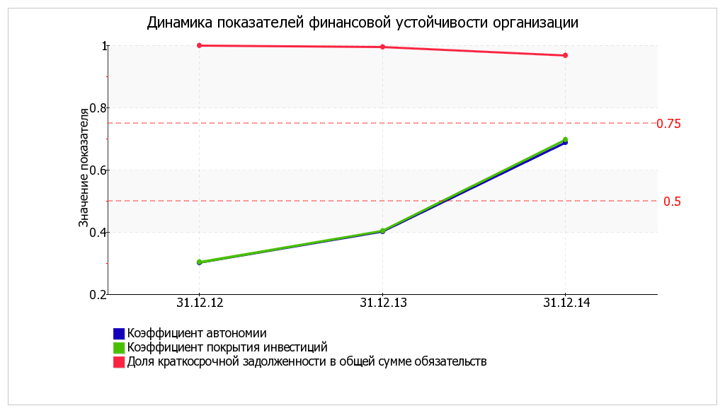

1.3.2. Анализ финансовой устойчивости по величине излишка (недостатка) собственных оборотных средств
Показатель собственных оборотных средств (СОС) | Значение показателя |  | Излишек (недостаток)*
Показатель собственных оборотных средств (СОС) | на начало анализируемого периода (31.12.2012) | на конец анализируемого периода (31.12.2014) | на 31.12.2012 | на 31.12.2013 | на 31.12.2014
1 | 2 | 3 | 4 | 5 | 6
СОС₁ (рассчитан без учета долгосрочных и краткосрочных пассивов) | 328 282 | 640 257 | +155 338 | +233 310 | +307 283
СОС₂ (рассчитан с учетом долгосрочных пассивов; фактически равен чистому оборотному капиталу, Net Working Capital) | 330 735 | 655 856 | +157 791 | +242 435 | +322 882
СОС₃ (рассчитанные с учетом как долгосрочных пассивов, так и краткосрочной задолженности по кредитам и займам) | 330 735 | 655 856 | +157 791 | +242 435 | +322 882
*Излишек (недостаток) СОС рассчитывается как разница между собственными оборотными средствами и величиной запасов и затрат.
По всем трем вариантам расчета на 31.12.2014 наблюдается покрытие собственными оборотными средствами имеющихся у организации запасов, поэтому финансовое положение по данному признаку можно характеризовать как абсолютно устойчивое. При этом нужно обратить внимание, что все три показателя покрытия собственными оборотными средствами запасов за анализируемый период улучшили свои значения.
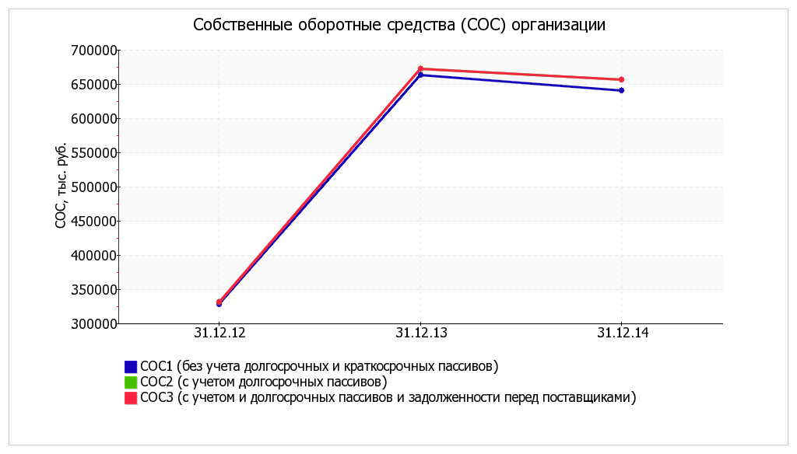

1.4. Анализ ликвидности

1.4.1. Расчет коэффициентов ликвидности
Показатель ликвидности | Значение показателя |  |  | Изменение показателя  (гр.4 - гр.2) | Расчет, рекомендованное значение
Показатель ликвидности | 31.12.2012 | 31.12.2013 | 31.12.2014 | Изменение показателя  (гр.4 - гр.2) | Расчет, рекомендованное значение
1 | 2 | 3 | 4 | 5 | 6
1. Коэффициент текущей (общей) ликвидности | 1,25 | 1,47 | 2,4 | +1,15 | Отношение текущих активов к краткосрочным обязательствам.  Нормальное значение: 2 и более.
2. Коэффициент быстрой (промежуточной) ликвидности | 1,11 | 1,17 | 1,69 | +0,58 | Отношение ликвидных активов к краткосрочным обязательствам.  Нормальное значение: 1 и более.
3. Коэффициент абсолютной ликвидности | 0,21 | 0,48 | 0,46 | +0,25 | Отношение высоколиквидных активов к краткосрочным обязательствам.  Нормальное значение: 0,2 и более.
На 31.12.2014 коэффициент текущей ликвидности имеет значение, соответствующее норме (2,4 при нормативном значении 2). За два года коэффициент вырос на 1,15.
Значение коэффициента быстрой (промежуточной) ликвидности тоже соответствует норме – 1,69 при норме 1. Это говорит о наличии у организации ликвидных активов, которыми можно погасить наиболее срочные обязательства. Значения коэффициента быстрой ликвидности в течение всего рассматриваемого периода соответствовали нормативным.
Коэффициент абсолютной ликвидности имеет значение, соответствующее норме (0,46). При этом в течение анализируемого периода коэффициент абсолютной ликвидности вырос на 0,25.
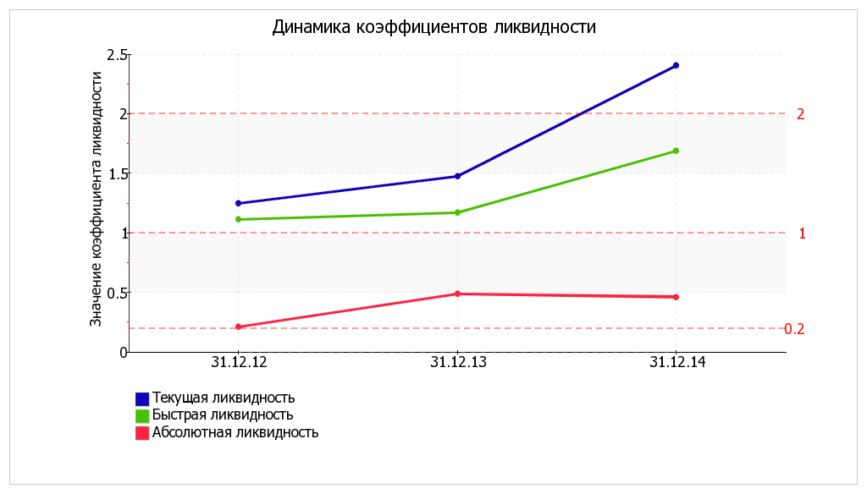

1.4.2. Анализ соотношения активов по степени ликвидности и обязательств по сроку погашения
Активы по степени ликвидности | На конец отчетного периода, тыс. руб. | Прирост за анализ.  период, % | Норм. соотно-шение | Пассивы по сроку погашения | На конец отчетного периода, тыс. руб. | Прирост за анализ.  период, % | Излишек/  недостаток  платеж. средств  тыс. руб.,  (гр.2 - гр.6)
1 | 2 | 3 | 4 | 5 | 6 | 7 | 8
А1. Высоколиквидные активы (ден. ср-ва + краткосрочные фин. вложения) | 215 383 | -24 | ≥ | П1. Наиболее срочные обязательства (привлеченные средства) (текущ. кред. задолж.) | 460 248 | -65,4 | -244 865
А2. Быстрореализуемые активы (краткосрочная деб. задолженность) | 572 662 | -52,5 | ≥ | П2. Среднесрочные обязательства (краткосроч. обязательства кроме текущ. кредит. задолж.) | 7 124 | -12,2 | +565 538
А3. Медленно реализуемые активы (прочие оборот. активы) | 335 183 | +87,5 | ≥ | П3. Долгосрочные обязательства | 15 599 | +6,4 раза | +319 584
А4. Труднореализуемые активы (внеоборотные активы) | 422 479 | +69,8 | ≤ | П4. Постоянные пассивы (собственный капитал) | 1 062 736 | +84,1 | -640 257
Из четырех соотношений, характеризующих соотношение активов по степени ликвидности и обязательств по сроку погашения, выполняются все, кроме одного. У Открытое акционерное общество Научно-производственное предприятие "Химмаш-Старт" (ОАО НПП "Химмаш-Старт") недостаточно денежных средств и краткосрочных финансовых вложений (высоколиквидных активов) для погашения наиболее срочных обязательств (разница составляет 244 865 тыс. руб.). В соответствии с принципами оптимальной структуры активов по степени ликвидности, краткосрочной дебиторской задолженности должно быть достаточно для покрытия среднесрочных обязательств (П2). В данном случае у организации достаточно быстрореализуемых активов для полного погашения среднесрочных обязательств (больше в 80,4 раза).

2. Анализ эффективности деятельности организации

2.1. Обзор результатов деятельности организации
Основные финансовые результаты деятельности Открытое акционерное общество Научно-производственное предприятие "Химмаш-Старт" (ОАО НПП "Химмаш-Старт") за весь рассматриваемый период приведены ниже в таблице.
Показатель | Значение показателя, тыс. руб. |  | Изменение показателя |  | Средне-  годовая  величина, тыс. руб.
Показатель | 2013 г. | 2014 г. | тыс. руб.  (гр.3 - гр.2) | ± %  ((3-2) : 2) | Средне-  годовая  величина, тыс. руб.
1 | 2 | 3 | 4 | 5 | 6
1. Выручка | 3 706 662 | 3 028 607 | -678 055 | -18,3 | 3 367 635
2. Расходы по обычным видам деятельности | 2 670 652 | 2 248 810 | -421 842 | -15,8 | 2 459 731
3. Прибыль (убыток) от продаж (1-2) | 1 036 010 | 779 797 | -256 213 | -24,7 | 907 904
4. Прочие доходы и расходы, кроме процентов к уплате | -24 960 | -130 688 | -105 728 | ↓ | -77 824
5. EBIT (прибыль до уплаты процентов и налогов) (3+4) | 1 011 050 | 649 109 | -361 941 | -35,8 | 830 080
6. Проценты к уплате | – | – | – | – | –
7. Изменение налоговых активов и обязательств, налог на прибыль и прочее | -219 260 | -175 670 | +43 590 | ↑ | -197 465
8. Чистая прибыль (убыток) (5-6+7) | 791 790 | 473 439 | -318 351 | -40,2 | 632 615
Справочно:  Совокупный финансовый результат периода | 791 790 | 473 439 | -318 351 | -40,2 | 632 615
Изменение за период нераспределенной прибыли (непокрытого убытка) по данным бухгалтерского баланса (измен. стр. 1370) | 381 772 | 103 821 | х | х | х
За последний год годовая выручка равнялась 3 028 607 тыс. руб. За два последних года годовая выручка явно уменьшилась (на 678 055 тыс. руб., или на 18,3%).
За 2014 год прибыль от продаж равнялась 779 797 тыс. руб. Финансовый результат от продаж за весь рассматриваемый период значительно снизился (на 256 213 тыс. руб.).
Изучая расходы по обычным видам деятельности, следует отметить, что организация не использовала возможность учитывать общехозяйственные расходы в качестве условно-постоянных, включая их ежемесячно в себестоимость производимой продукции (выполняемых работ, оказываемых услуг). Это и обусловило отсутствие показателя "Управленческие расходы" за отчетный период в форме №2.
Формальное исследование правильности отражения в Балансе и "Отчете о финансовых результатах" за последний отчетный период отложенных налоговых активов и обязательств подтвердила взаимоувязку показателей отчетности.
Ниже на графике наглядно представлено изменение выручки и прибыли Открытое акционерное общество Научно-производственное предприятие "Химмаш-Старт" (ОАО НПП "Химмаш-Старт") в течение всего анализируемого периода.
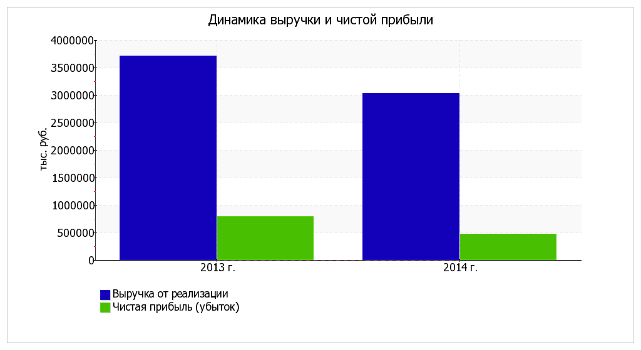

2.2. Анализ рентабельности
Показатели рентабельности | Значения показателя (в %, или в копейках с рубля) |  | Изменение показателя
Показатели рентабельности | 2013 г. | 2014 г. | коп.,  (гр.3 - гр.2) | ± %  ((3-2) : 2)
1 | 2 | 3 | 4 | 5
1. Рентабельность продаж (величина прибыли от продаж в каждом рубле выручки). Нормальное значение для данной отрасли: 7% и более. | 27,9 | 25,7 | -2,2 | -7,9
2. Рентабельность продаж по EBIT (величина прибыли от продаж до уплаты процентов и налогов в каждом рубле выручки). | 27,3 | 21,4 | -5,9 | -21,4
3. Рентабельность продаж по чистой прибыли (величина чистой прибыли в каждом рубле выручки). | 21,4 | 15,6 | -5,8 | -26,8
Cправочно:  Прибыль от продаж на рубль, вложенный в производство и реализацию продукции (работ, услуг) | 38,8 | 34,7 | -4,1 | -10,6
Коэффициент покрытия процентов к уплате (ICR), коэфф. Нормальное значение: не менее 1,5. | – | – | – | –
Все три показателя рентабельности за 2014 год, приведенные в таблице, имеют положительные значения, поскольку организацией получена как прибыль от продаж, так и в целом прибыль от финансово-хозяйственной деятельности за данный период.
Прибыль от продаж в анализируемом периоде составляет 25,7% от полученной выручки. Однако имеет место падение рентабельности продаж по сравнению с данным показателем за период с 01.01.2013 по 31.12.2013 (-2,2%).
Показатель рентабельности, рассчитанный как отношение прибыли до процентов к уплате и налогообложения (EBIT) к выручке организации, за последний год составил 21,4%. То есть в каждом рубле выручки Открытое акционерное общество Научно-производственное предприятие "Химмаш-Старт" (ОАО НПП "Химмаш-Старт") содержалось 21,4 коп. прибыли до налогообложения и процентов к уплате.
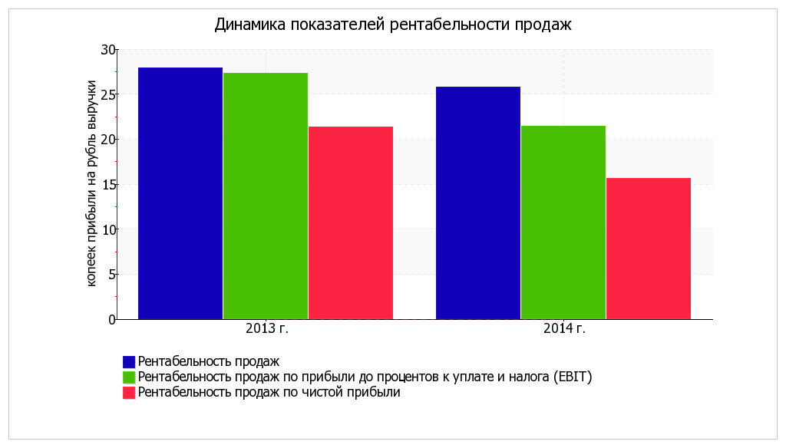
Далее в таблице представлены три основные показателя, характеризующие рентабельность использования вложенного в предпринимательскую деятельность капитала.
Показатель рентабельности | Значение показателя, % |  | Изменение показателя  (гр.3 - гр.2) | Расчет показателя
Показатель рентабельности | 2013 г. | 2014 г. | Изменение показателя  (гр.3 - гр.2) | Расчет показателя
1 | 2 | 3 | 4 | 5
Рентабельность собственного капитала (ROE) | 103,1 | 46,8 | -56,3 | Отношение чистой прибыли к средней величине собственного капитала. Нормальное значение для данной отрасли: 18% и более.
Рентабельность активов (ROA) | 36,7 | 24 | -12,7 | Отношение чистой прибыли к средней стоимости активов. Нормальное значение для данной отрасли: 7% и более.
Прибыль на задействованный капитал (ROCE) | 130,7 | 63,4 | -67,3 | Отношение прибыли до уплаты процентов и налогов (EBIT) к собственному капиталу и долгосрочным обязательствам.
Рентабельность производственных фондов | 238,4 | 123,9 | -114,5 | Отношение прибыли от продаж к средней стоимости основных средств и материально-производственных запасов.
Справочно:  Фондоотдача, коэфф. | 27,8 | 12,2 | -15,6 | Отношение выручки к средней стоимости основных средств.
За последний год каждый рубль собственного капитала организации обеспечил 0,468 руб. чистой прибыли. Рентабельность собственного капитала в течение анализируемого периода (с 31.12.2012 по 31.12.2014) снизилась на 56,3%. За 2014 год значение рентабельности собственного капитала можно характеризовать как полностью укладывающееся в норму.
За последний год по сравнению с данными за 2013 год рентабельность активов значительно уменьшилась до 24% (-12,7%).
Наглядное изменение основных показателей рентабельности активов и капитала Открытое акционерное общество Научно-производственное предприятие "Химмаш-Старт" (ОАО НПП "Химмаш-Старт") представлено на следующем графике.
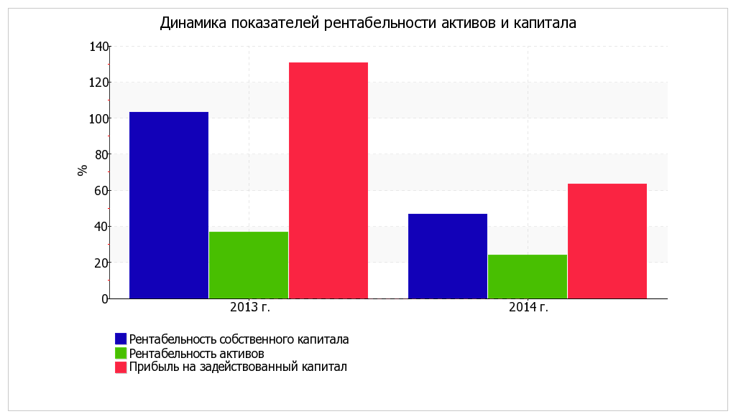

2.3. Расчет показателей деловой активности (оборачиваемости)
В следующей таблице рассчитаны показатели оборачиваемости ряда активов, характеризующие скорость возврата авансированных на осуществление предпринимательской деятельности денежных средств, а также показатель оборачиваемости кредиторской задолженности при расчетах с поставщиками и подрядчиками.
Показатель оборачиваемости | Значение в днях |  | Коэфф.  2013 г. | Коэфф.  2014 г. | Изменение, дн.  (гр.3 - гр.2)
Показатель оборачиваемости | 2013 г. | 2014 г. | Коэфф.  2013 г. | Коэфф.  2014 г. | Изменение, дн.  (гр.3 - гр.2)
1 | 2 | 3 | 4 | 5 | 6
Оборачиваемость оборотных средств  (отношение средней величины оборотных активов к среднедневной выручке*; нормальное значение для данной отрасли: не более 173 дн.) | 185 | 194 | 2 | 1,9 | +9
Оборачиваемость запасов  (отношение средней стоимости запасов к среднедневной выручке; нормальное значение для данной отрасли: 90 и менее дн.) | 30 | 46 | 12,3 | 7,9 | +16
Оборачиваемость дебиторской задолженности  (отношение средней величины дебиторской задолженности к среднедневной выручке; нормальное значение для данной отрасли: не более 62 дн.) | 107 | 93 | 3,4 | 3,9 | -14
Оборачиваемость кредиторской задолженности  (отношение средней величины кредиторской задолженности к среднедневной выручке) | 136 | 114 | 2,7 | 3,2 | -22
Оборачиваемость активов  (отношение средней стоимости активов к среднедневной выручке) | 212 | 237 | 1,7 | 1,5 | +25
Оборачиваемость собственного капитала  (отношение средней величины собственного капитала к среднедневной выручке) | 76 | 122 | 4,8 | 3 | +46
* Приведен расчет показателя в днях. Значение коэффициента равно отношению 365 к значению показателя в днях.
Оборачиваемость активов в среднем за анализируемый период (31.12.12–31.12.14) показывает, что организация получает выручку, равную сумме всех имеющихся активов за 225 календарных дней. Чтобы получить выручку равную среднегодовому остатку материально-производственных запасов в среднем требуется 38 дней.

2.4. Факторный анализ рентабельности собственного капитала
Значение рентабельности собственного капитала за последний год составило 46,8%. За два последних года рентабельность собственного капитала снизилась на 56,3%. Рассмотрим, какие факторы повлияли на изменение отдачи от собственного капитала. Проведем факторный анализ по формуле Дюпона:
Рентабельность собственного капитала | = | Чистая прибыль (ЧП) | = | ЧП | x | Выручка | x | Активы
Рентабельность собственного капитала | = | Собственный капитал (СК) | = | Выручка | x | Активы | x | СК
По этой формуле рентабельность собственного капитала характеризуется тремя показателями: рентабельностью продаж, оборачиваемостью активов и структурой капитала. В следующей таблице методом цепных подстановок рассчитано влияние каждого из указанных факторов.
Фактор | Изменение рентабельности собственного капитала,  сравнение двух периодов: 2014 г. и 2013 г.
Уменьшение рентабельности деятельности продаж (по чистой прибыли) | -27,65
Снижение оборачиваемости активов | -7,99
Увеличение доли собственного капитала | -20,62
Итого изменение рентабельности собственного капитала, выраженной в % | -56,26

3. Выводы по результатам анализа

3.1. Оценка ключевых показателей
Ниже по качественному признаку обобщены важнейшие показатели финансового положения и результаты деятельности Открытое акционерное общество Научно-производственное предприятие "Химмаш-Старт" (ОАО НПП "Химмаш-Старт") в течение анализируемого периода (с 31 декабря 2012 г. по 31 декабря 2014 г.).
С исключительно хорошей стороны финансовое положение и результаты деятельности Открытое акционерное общество Научно-производственное предприятие "Химмаш-Старт" (ОАО НПП "Химмаш-Старт") характеризуют следующие показатели:
- коэффициент автономии имеет оптимальное значение (0,69);
- чистые активы превышают уставный капитал, к тому же они увеличились за анализируемый период;
- на последний день анализируемого периода (31.12.2014) значение коэффициента обеспеченности собственными оборотными средствами, равное 0,57, является вполне соответствующее нормальному;
- коэффициент текущей (общей) ликвидности полностью соответствует нормативному значению;
- коэффициент быстрой (промежуточной) ликвидности полностью соответствует нормативному значению;
- полностью соответствует нормативному значению коэффициент абсолютной ликвидности;
- отличная рентабельность активов (24% за 2014 год);
- увеличение собственного капитала Открытое акционерное общество Научно-производственное предприятие "Химмаш-Старт" (ОАО НПП "Химмаш-Старт") при том что, активы организации уменьшились на 371 389 тыс. руб. (на 19,4%);
- абсолютная финансовая устойчивость по величине излишка собственных оборотных средств.
Среди показателей, положительно характеризующих финансовое положение и результаты деятельности организации, можно выделить следующие:
- коэффициент покрытия инвестиций имеет нормальное значение (доля собственного капитала и долгосрочных обязательств составляет 70% в общей сумме капитала организации);
- за последний год получена прибыль от продаж (779 797 тыс. руб.), но наблюдалась ее отрицательная динамика по сравнению с предшествующим годом (-256 213 тыс. руб.);
- чистая прибыль за последний год составила 473 439 тыс. руб.
С позитивной стороны финансовое положение и результаты деятельности Открытое акционерное общество Научно-производственное предприятие "Химмаш-Старт" (ОАО НПП "Химмаш-Старт") характеризуют следующие показатели:
- незначительная отрицательная динамика прибыльности продаж (-2,2 процентных пункта от рентабельности за период 01.01–31.12.2013 равной 27,9%);
- не в полной мере соблюдается нормальное соотношение активов по степени ликвидности и обязательств по сроку погашения.
Показателем, негативно характеризующим результаты деятельности организации, является следующий – значительная отрицательная динамика прибыли до процентов к уплате и налогообложения (EBIT) на рубль выручки Открытое акционерное общество Научно-производственное предприятие "Химмаш-Старт" (ОАО НПП "Химмаш-Старт") (-5,9 коп. от аналогичного показателя рентабельности за 2013 год).

3.2. Рейтинговая оценка финансового состояния организации
  Финансовые результаты  за период 01.01.13–31.12.14 | Финансовое положение на 31.12.2014
  Финансовые результаты  за период 01.01.13–31.12.14 | ААА | АА | А | ВВВ | ВВ | В | ССС | СС | С | D
  Отличные (AAA) | •
  Очень хорошие (AA) | V | • | • | • | • | • | • | • | • | •
  Хорошие (A) | •
  Положительные (BBB) | •
  Нормальные (BB) | •
  Удовлетворительные (B) | •
  Неудовлетворительные (CCC) | •
  Плохие (CC) | •
  Очень плохие (C) | •
  Критические (D) | •
  Итоговый рейтинг финансового состояния Открытое акционерное общество Научно-производственное предприятие "Химмаш-Старт" (ОАО НПП "Химмаш-Старт") по итогам анализа за период с 01.01.2013 по 31.12.2014 (шаг анализа - год):
  AA
  (очень хорошее)
По результатам проведенного выше анализа получены следующие качественные оценки: финансовое положение Открытое акционерное общество Научно-производственное предприятие "Химмаш-Старт" (ОАО НПП "Химмаш-Старт") – +1,66; результаты деятельности за два последних года – +1,22. Согласно рейтинговой шкале это AAA (отличное положение) и AA (очень хорошие результаты) соответственно. Оценка произведена с учетом как значений ключевых показателей на конец анализируемого периода, так и динамики показателей, включая их прогнозируемые значения на последующий год. На основе этих двух оценок рассчитана итоговая рейтинговая оценка финансового состояния организации. Финансовое состояние получило оценку AA – очень хорошее.
Рейтинг "AA" свидетельствует об очень хорошем финансовом состоянии организации, ее способности отвечать по своим обязательствам в краткосрочной (исходя из принципа осмотрительности), и, возможно, долгосрочной перспективе. Такие организации относятся к категории надежных заемщиков, обладая высокой степенью кредитоспособности.

4. Приложения

4.1. Определение неудовлетворительной структуры баланса
В приведенной ниже таблице рассчитаны показатели, содержащиеся в методике Федерального управления по делам о несостоятельности (банкротстве) (Распоряжение N 31-р от 12.08.1994).
Показатель | Значение показателя |  | Изменение  (гр.3-гр.2) | Нормативное значение | Соответствие фактического значения нормативному на конец периода
Показатель | на начало периода  (31.12.2013) | на конец периода  (31.12.2014) | Изменение  (гр.3-гр.2) | Нормативное значение
1 | 2 | 3 | 4 | 5 | 6
1. Коэффициент текущей ликвидности | 1,47 | 2,44 | +0,97 | не менее 2 | соответствует
2. Коэффициент обеспеченности собственными средствами | 0,32 | 0,57 | +0,25 | не менее 0,1 | соответствует
3. Коэффициент утраты платежеспособности | x | 1,34 | x | не менее 1 | соответствует
Анализ структуры баланса выполнен за период с начала 2014 года по 31.12.2014 г.
Поскольку оба коэффициента на последний день анализируемого периода (31.12.2014) оказались в рамках установленных для них норм, в качестве третьего показателя рассчитан коэффициент утраты платежеспособности. Данный коэффициент служит для оценки перспективы утраты организацией нормальной структуры баланса (платежеспособности) в течение трех месяцев при сохранении имевшей место в анализируемом периоде тенденции изменения текущей ликвидности и обеспеченности собственными средствами. Значение коэффициента утраты платежеспособности (1,34) указывает на низкую вероятность значительного ухудшения показателей платежеспособности Открытое акционерное общество Научно-производственное предприятие "Химмаш-Старт" (ОАО НПП "Химмаш-Старт") в ближайшие три месяца.

4.2. Анализ кредитоспособности заемщика
В данном разделе приведен анализ кредитоспособности Открытое акционерное общество Научно-производственное предприятие "Химмаш-Старт" (ОАО НПП "Химмаш-Старт") по методике Сбербанка России (утв. Комитетом Сбербанка России по предоставлению кредитов и инвестиций от 30 июня 2006 г. N 285-5-р).
Показатель | Фактическое значение | Катего-  рия | Вес показателя | Расчет суммы баллов | Справочно: категории показателя
 |  |  |  |  | 1 категория | 2 категория | 3 категория
Коэффициент абсолютной ликвидности | 0,44 | 1 | 0,05 | 0,05 | 0,1 и выше | 0,05-0,1 | менее 0,05
Коэффициент промежуточной (быстрой) ликвидности | 1,71 | 1 | 0,1 | 0,1 | 0,8 и выше | 0,5-0,8 | менее 0,5
Коэффициент текущей ликвидности | 2,44 | 1 | 0,4 | 0,4 | 1,5 и выше | 1,0-1,5 | менее 1,0
Коэффициент наличия собственных средств (кроме торговых и лизинговых организаций) | 0,69 | 1 | 0,2 | 0,2 | 0,4 и выше | 0,25-0,4 | менее 0,25
Рентабельность продукции | 0,26 | 1 | 0,15 | 0,15 | 0,1 и выше | менее 0,1 | нерентаб.
Рентабельность деятельности предприятия | 0,16 | 1 | 0,1 | 0,1 | 0,06 и выше | менее 0,06 | нерентаб.
Итого | х | х | 1 | 1
В соответствии с методикой Сбербанка заемщики делятся в зависимости от полученной суммы баллов на три класса:
- первоклассные – кредитование которых не вызывает сомнений (сумма баллов до 1,25);
- второго класса – кредитование требует взвешенного подхода (свыше 1,25 но меньше 2,35);
- третьего класса – кредитование связано с повышенным риском (2,35 и выше).
В данном случае сумма баллов равна 1. Следовательно организация имеет хорошие шансы на получение банковского кредита.

4.3. Прогноз банкротства
В качестве одного из показателей вероятности банкротства организации ниже рассчитан Z-счет Альтмана (для Открытое акционерное общество Научно-производственное предприятие "Химмаш-Старт" (ОАО НПП "Химмаш-Старт") взята 5-факторная модель для частных производственных предприятий):
Z-счет = 0,717T₁ + 0,847T₂ + 3,107T₃ + 0,42T₄ + 0,998T₅ , где
Коэф-т | Расчет | Значение на 31.12.2014 | Множитель | Произведение  (гр. 3 х гр. 4)
1 | 2 | 3 | 4 | 5
T₁ | Отношение оборотного капитала к величине всех активов | 0,42 | 0,717 | 0,3
T₂ | Отношение нераспределенной прибыли к величине всех активов | 0,69 | 0,847 | 0,58
T₃ | Отношение EBIT к величине всех активов | 0,42 | 3,107 | 1,3
T₄ | Отношение собственного капитала к заемному | 2,2 | 0,42 | 0,92
T₅ | Отношение выручки от продаж к величине всех активов | 1,96 | 0,998 | 1,96
Z-счет Альтмана: |  |  |  | 5,07
Предполагаемая вероятность банкротства в зависимости от значения Z-счета Альтмана составляет:
- 1.23 и менее – высокая вероятность банкротства;
- от 1.23 до 2.9 – средняя вероятность банкротства;
- от 2.9 и выше – низкая вероятность банкротства.
По результатам расчетов для Открытое акционерное общество Научно-производственное предприятие "Химмаш-Старт" (ОАО НПП "Химмаш-Старт") значение Z-счета по состоянию на 31.12.2014 составило 5,07. Такое значение показателя свидетельствует о незначительной вероятности банкротства Открытое акционерное общество Научно-производственное предприятие "Химмаш-Старт" (ОАО НПП "Химмаш-Старт").

4.4. Расчет рейтинговой оценки финансового состояния
Показатель | Вес показателя | Оценка |  |  | Средняя оценка  (гр.3 х 0,25 + гр.4 х 0,6 + гр.5 х 0,15) | Оценка с учетом веса  (гр.2 х гр.6)
Показатель | Вес показателя | прошлое | настоящее | будущее | Средняя оценка  (гр.3 х 0,25 + гр.4 х 0,6 + гр.5 х 0,15) | Оценка с учетом веса  (гр.2 х гр.6)
1 | 2 | 3 | 4 | 5 | 6 | 7
I. Показатели финансового положения организации
Коэффициент автономии | 0,25 | -1 | +2 | +1 | +1,1 | +0,275
Соотношение чистых активов и уставного капитала | 0,1 | +2 | +2 | +2 | +2 | +0,2
Коэффициент обеспеченности собственными оборотными средствами | 0,15 | +2 | +2 | +2 | +2 | +0,3
Коэффициент текущей (общей) ликвидности | 0,15 | -1 | +2 | +2 | +1,25 | +0,188
Коэффициент быстрой (промежуточной) ликвидности | 0,2 | +2 | +2 | +2 | +2 | +0,4
Коэффициент абсолютной ликвидности | 0,15 | +2 | +2 | +2 | +2 | +0,3
Итого | 1 | Итоговая оценка (итого гр.7 : гр.2): |  |  |  | +1,663
II. Показатели эффективности (финансовые результаты) деятельности организации
Рентабельность собственного капитала | 0,3 | +2 | +2 | -2 | +1,4 | +0,42
Рентабельность активов | 0,2 | +2 | +2 | +2 | +2 | +0,4
Рентабельность продаж | 0,2 | +2 | +2 | +2 | +2 | +0,4
Динамика выручки | 0,1 | -1 | -1 | -1 | -1 | -0,1
Оборачиваемость оборотных средств | 0,1 | -1 | -1 | -1 | -1 | -0,1
Соотношение прибыли от прочих операций и выручки от основной деятельности | 0,1 | +2 | +2 | +2 | +2 | +0,2
Итого | 1 | Итоговая оценка (итого гр.7 : гр.2): |  |  |  | +1,22

Итоговая рейтинговая оценка финансового состояния Открытое акционерное общество Научно-производственное предприятие "Химмаш-Старт" (ОАО НПП "Химмаш-Старт"): (+1,663 x 0,6) + (+1,22 x 0,4) = +1,49 (AA - очень хорошее)
Справочно: Градации качественной оценки финансового состояния
Балл |  | Условное обозначение  (рейтинг) | Качественная характеристика финансового состояния
от | до  (включ.) | Условное обозначение  (рейтинг) | Качественная характеристика финансового состояния
2 | 1,6 | AAA | Отличное
1,6 | 1,2 | AA | Очень хорошее
1,2 | 0,8 | A | Хорошее
0,8 | 0,4 | BBB | Положительное
0,4 | 0 | BB | Нормальное
0 | -0,4 | B | Удовлетворительное
-0,4 | -0,8 | CCC | Неудовлетворительное
-0,8 | -1,2 | CC | Плохое
-1,2 | -1,6 | C | Очень плохое
-1,6 | -2 | D | Критическое
Главный бухгалтер Платова М.В.

